**云南大学数学与统计学院**

**实验报告**

**实验课名称： 应用时间序列分析实验**

**指导教师： 周建军**

**专业（年级）： 2021级统计学**

**学生姓名： 枫叶 学号:**

**实验名称： 时间序列数据的预处理**

**实验时间： 2024.3.28**

**实验成绩：**

1. **实验目的和要求：**
2. **实验内容和原理**
3. **实验步骤及方法（包含具体的程序）**

library(dplyr)  
library(readxl)  
library(tseries)

## 第一题

CO2 <- read_xlsx("D:/预删除文件夹/大三下/时间序列/时间序列习题2.2数据.xlsx",col_names = F) %>%  
 ts(start = 1,frequency = 12)  
#时序图  
plot(CO2,main="时序图",ylab = "CO2")

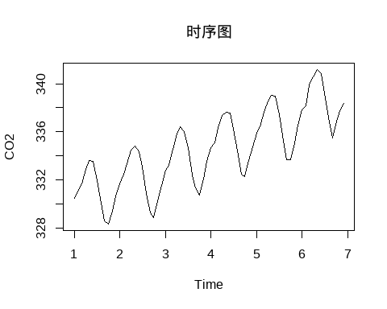

#纯随机性检验  
acf(CO2,main="自相关系数图")

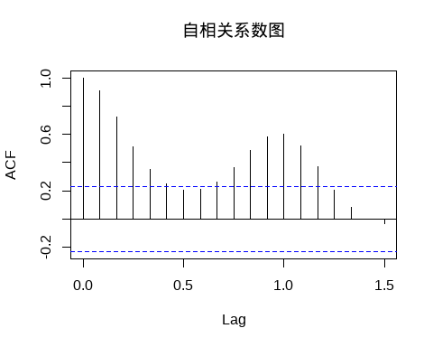

Box.test(CO2)

##   
## Box-Pierce test  
##   
## data: CO2  
## X-squared = 59.297, df = 1, p-value = 1.354e-14

时序图显示序列呈周期性波动，显然不为平稳序列，周期性序列也不适用ADF检验。此外，可以明显地观察到该序列由一线性递增趋势和一周期性趋势构成。虽然已经知道该序列为非平稳序列，不可能为纯随机序列，但进一步使用自相关系数图和BP检验判断纯随机性，自相关系数图显示在0.05的显著性水平下，大部分滞后阶数的自相关系数均显著不为零，这意味着序列值之间存在着相关关系，LB检验的p值极小也说明了这一点

## 第二题

Q <- read_xlsx("D:/预删除文件夹/大三下/时间序列/时间序列习题2.5数据.xlsx",col_names = F) %>%  
 ts(frequency = 12)  
#时序图  
plot(Q,main="时序图",ylab = "销售额")

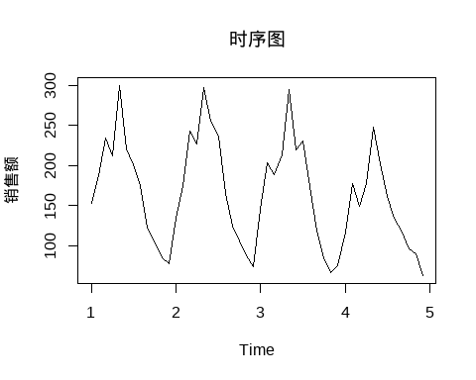

#纯随机性检验  
acf(CO2,main="自相关系数图")



Box.test(CO2,type = "Ljung")

##   
## Box-Ljung test  
##   
## data: CO2  
## X-squared = 61.803, df = 1, p-value = 3.775e-15

第二题与第一题大致一致，序列呈现周期性的变化，明显不平稳，也不为纯随机序列。自相关系数图结论与第二题一致，考虑到本题样本量较小，换用LB统计量，显著不为随机序列

1. **实验结果分析说明**

已附于图下